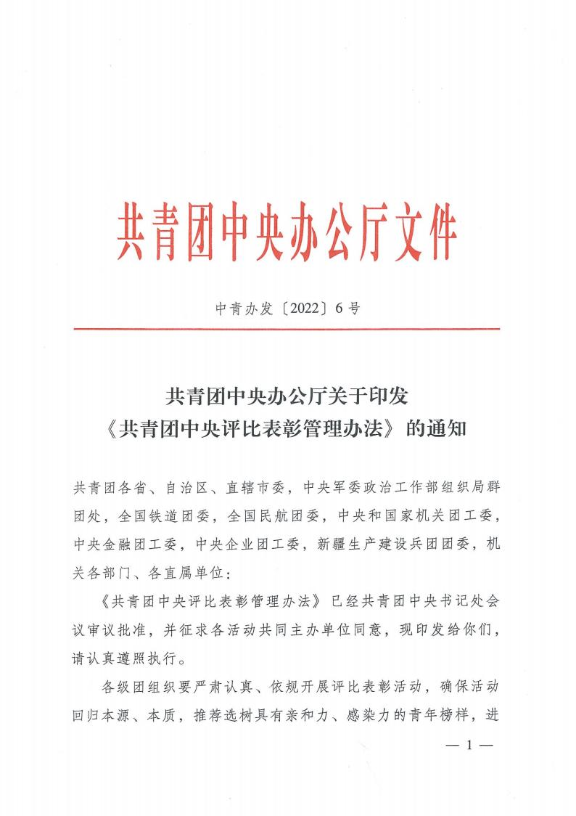

一 步激励共青 团 员 、少先队 员和 广 大 青 少 年 比 学 赶 超 、 创 先 争 优 。各级团的领导机关要切实履行相关主体责任 , 严格按照本办 法有关规定及时申报 , 养成良好工 作 习 惯 , 扎实开展审核把关、 推荐申报 、跟踪培养 、监督管理等工 作 。

共青团中央办公厅 2022 年 12 月 26 日

共青团中央评比表彰管理办法
(2022 年 7 月 28 日共青团中央书记处会议审议批准
2022 年 12 月 26 日共青团中央办公厅发布)

第一编 总 则

第一章 指导思想和原则

第一条 为 了进 一 步落实共青团深化改革 、全面从严治团 的 精神和要求 , 加强共青团中央评比表彰管理 , 规范评比表彰活动 开展 的原 则 、 标 准 和 程 序 , 根 据 《 国 家 功 勋 荣 誉 表 彰 条 例》、 《 评比达标表彰活动管理办法》 等制度以及 《 中 国共产主义青年 团章程》 等 团 内规章的有关规定 , 制定本办法 。
第二条 共青团中央开展评比表彰活动 , 必须坚持以习近平 新时代中国特色社会主义思想为指导 , 贯彻落实习近平总书记关 于青年工 作的重要思想 , 围绕中心 、服务大局 , 聚焦共青团主责 主业 , 大力弘 扬 社 会 主 义 核 心 价 值 观 , 通 过 表 彰 先 进 、 树 立 典
型 , 进 一 步激励共青团员 、少先队员和广大青少年比学赶超 、创 先争优 , 为全面建设社会主义现代化国家 、 实现中华民族伟大复 兴的中 国梦努力奋斗 。
第三条 共青团中央开展评比表彰活动应当遵循以下原则 : ( 一 ) 突 出 政 治 标 准 。 坚 持 党的 领 导 , 把 政 治 标 准 放 在 首

位 , 充分彰显团 的政治性 、先进性 、群众性 。
( 二 ) 强化基层导向 。 重点面 向基层组织和工 作 一 线 , 不评 选副司局级或者相当于副司局级以上单位和干部 , 实绩突出 、代
表性强 , 党组织认可 、青年满意 。
( 三 ) 体现进阶激励 。 严格评选条件 , 坚持优中选优 , 注重
来源的广泛性 、代表性与激励效果的科学性相统 一 。
( 四 ) 严 明 工 作 纪 律 。 严 格 依 规 开 展 , 严 肃 推 报 和 评审 程 序 , 严禁弄虚作假 、徇私舞弊 , 严禁不正当干预 。
第四条 党 中央批准共青团中央开展的评比表彰活动包括 :
( 一 ) 中 国青年五四奖章 ;
( 二 ) 全国五 四 红 旗 团 委 ( 团 支 部) 、 全 国 优 秀 共 青 团 员、
全国优秀共青团干部 ;
( 三 ) 全国优秀少先队员 、全国优秀少先队辅导员 、全国优
秀少先队集体 ;
( 四 ) 全国青年文明号 ;
( 五 ) 全国青年岗位能手 ;
( 六 ) 中 国青少年科技创新奖 ;
( 七 ) 中 国青年创业奖 ;
( 八 ) 全国乡村振兴青年先锋奖 ;
( 九) 母亲河奖 ;
( 十) 中国青年志愿者优秀个人奖 、组织奖 、项 目 奖 。
第五条 在共青团中央书记处的领导下 , 办公厅负责共青团

中央评比表 彰 活 动的 政 策 指 导 、 统 筹 协 调 、 前 置 审 查 、 申 报 备 案 、监督检查等工 作 , 各项评比表彰活动组织实施部 门 ( 单位) 负责具体实施并履行相应管理职责 。
各级团的领导机关应当严格按照本办法履行参与相关评比表 彰活动的责任 。按照本办法有关规定 , 不能按时申报的 , 视为 自 动放弃 。
第二章 评比表彰活动

第六条 共青团中央机关有关部门 ( 单位) 应当于每年 1 月 底前 , 梳理当年拟开展的评比表彰活动计划 , 办公厅汇总并经书
记处审批后 , 向全国评比达标表彰工 作协调小组办公室备案 。
第七条 评比表彰活动的组织实施部 门 ( 单位) 应 当 至少 于活动开展前 1 个月将活动实施方案报书记处审批 , 办公厅归 口
向全国评比达标表彰工 作协调小组办公室备案 。
评比 表 彰 活 动的 主 体 工 作 完 成 后 , 组 织 实 施 部 门 ( 单 位) 应 当于 10 个 工 作 日 内将活动开展情况和表彰名单等材料报送办 公厅 , 经书记处审批后 , 向全国评比达标表彰工 作协调小组办公 室备案 。
第八条 设立新的评比表彰活动或者调整 、 变更评比表彰活
动 , 由组织实施部 门 ( 单位) 向 办公厅提出 申 报 申请 。 申 报 内 容应当包括项目名称 、 主办单位 、理由依据 、 活动周期 、评选范 围 、参评总数 、评选名额 、 奖项设置 、 奖励标准 、评选条件 、 奖

